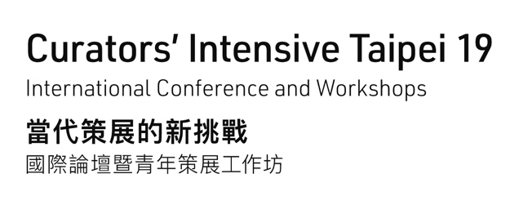

國際論壇「當代策展的亞洲語境及其超越」議程
地點：臺北市立美術館視聽室 日期：2019年10月11-13日

時間 | 10月11日（週五） | 10月12日（週六） | 10月13日（週日）
 | 跨領域策展實踐、  展覽機制和教育轉向 | 「跨地域、跨文化融合」  與「地緣政治」 | 策展與藝術史的構建
13:00-14:00  場次一：  專題演講 | 主辦單位致歡迎詞  林平 北美館館長  林曼麗 國藝會董事長 | 專題講者：  鄭大衛（David Teh）  主持/回應人：  許芳慈 | 專題講者：  皮力  主持/回應人：  郭昭蘭
專題講者：瑞克斯媒體小組（Raqs Media Collective）

主持/回應人：林宏璋
14:00-14:20 | 休息
14:20-15:20  場次二：  發表 | 主持人：賴依欣  講者1：ruangrupa  講者2：蕭淑文 | 主持人：高森信男  講者1：徐文瑞  講者2：柔依・柏特（Zoe Butt） | 主持人：蔡明君  講者1：尤安・古梅爾  （Yoann Gourmel）  講者2：周郁齡
15:20-15:50 | 茶敘
15:50-16:50  場次三：  發表 | 講者3：保坂健二朗  （Kenjiro Hosaka）  講者4：謝豐嶸 | 講者3：呂佩怡  講者4：弗朗西斯・馬拉維拉斯  （Francis Maravillas） | 講者3：  瑞牧德斯・馬拉薩斯卡（Raimundas Malašauskas）  講者4：  艾琳・黎加斯比・拉米雷斯  （Eileen Legaspi-Ramirez）
16:50-17:00 | 休息
17:00-18:00  場次四：  圓桌論壇 | 主持人：  賴依欣、林宏璋  講者：  瑞克斯媒體小組  蕭淑文  ruangrupa  保坂健二朗  謝豐嶸 | 主持人：  高森信男、許芳慈  講者：  鄭大衛  徐文瑞  柔依・柏特  呂佩怡  弗朗西斯・馬拉維拉斯 | 主持人：  蔡明君、郭昭蘭  講者：  皮力  周郁齡  尤安・古梅爾  瑞牧德斯・馬拉薩斯卡  艾琳・黎加斯比・拉米雷斯
 | 結語

